**全国同行专家送审平台申报人操作说明**

**(尽量使用谷歌浏览器)**

**一、注册**

注册地址：<http://ps.kooci.net>

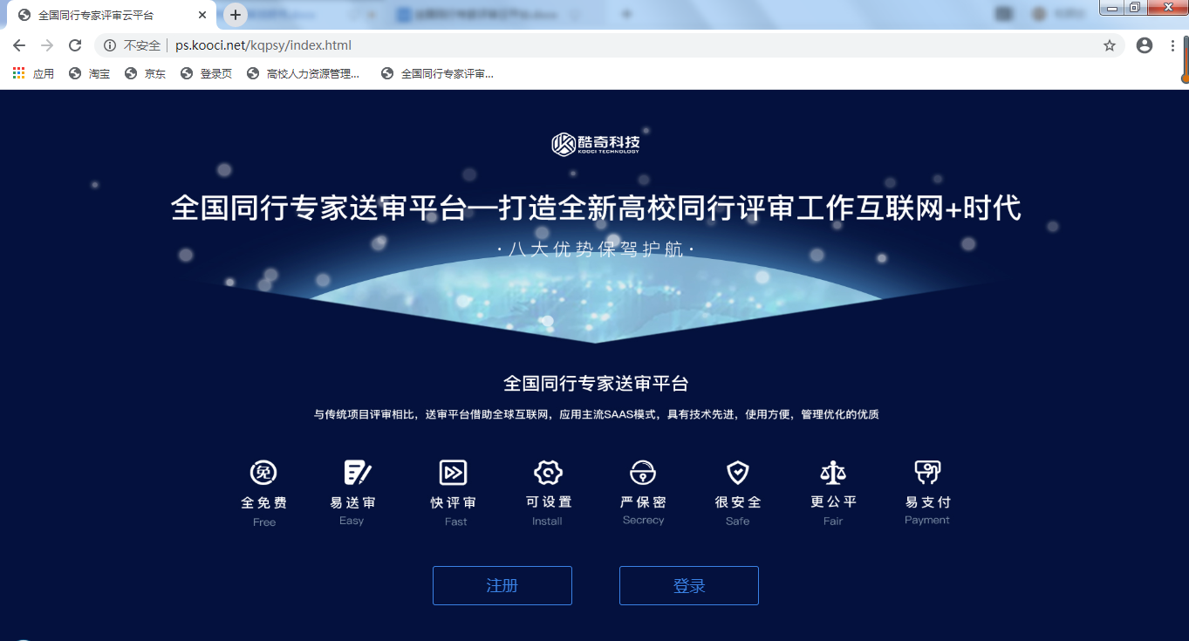

点击“注册”，输入手机号、验证码，点击“下一步”

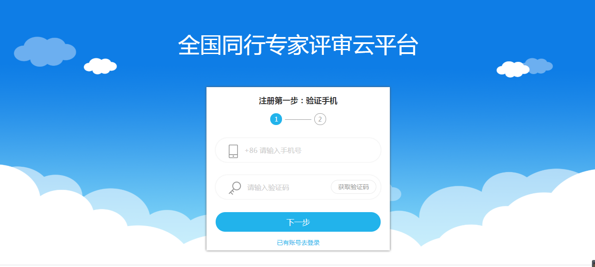

完善基本信息后，注册成功。

**注意请填写完整个人的基本信息，否则可能会影响后期送审。**

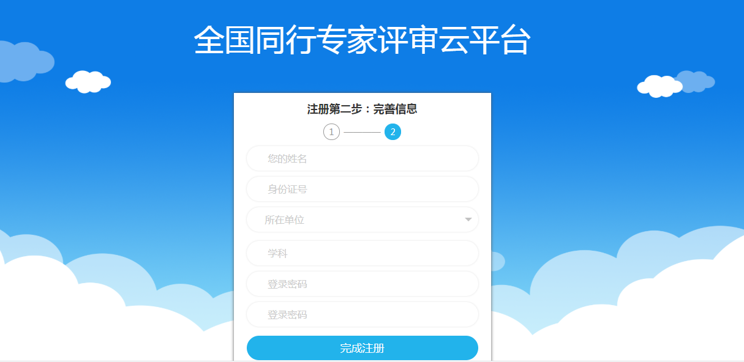

**二、登录系统**

1、使用注册手机号、密码进行登录

2、维护信息——在此处维护个人的基本信息。

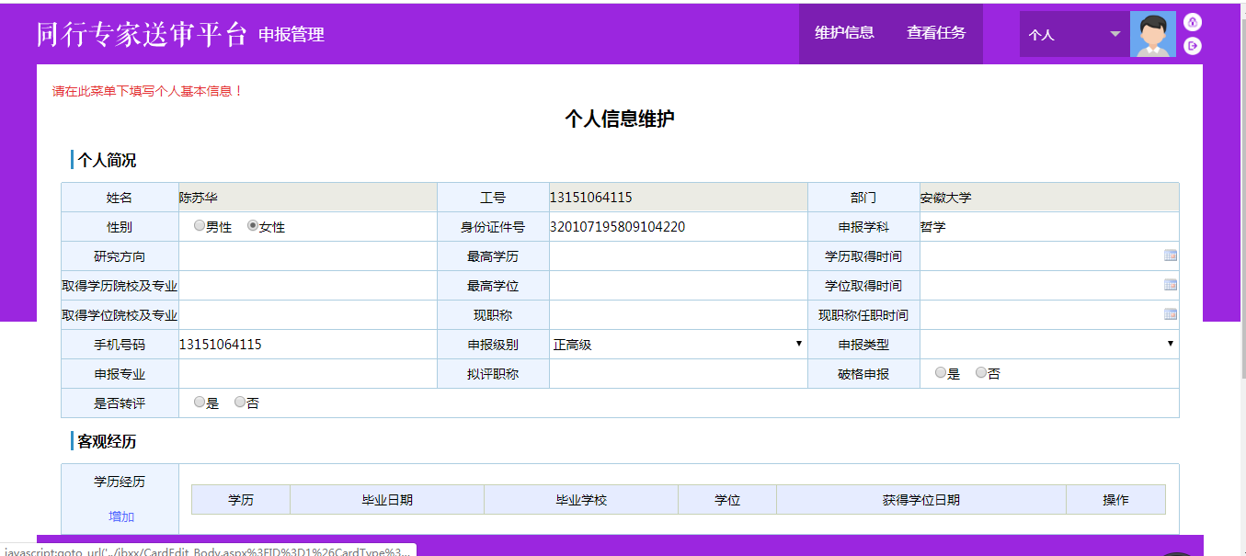

**注意事项：**

教管系列现职称选择：一级码 - 科学研究人员

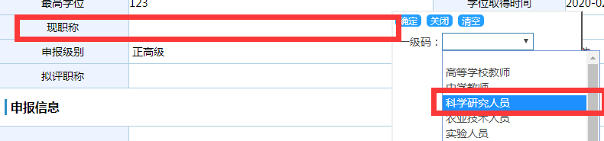

3、查看任务——查看到人才资源部发布的本次送审任务及注意事项，上传同行送审材料。

申报人把代表作PDF以名称命名，如下图所示：

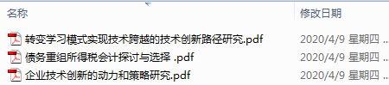

选择级别（正高级或副高级），阅读本次同行送审材料上传注意事项，点击上传按钮上传本次同行送审材料，此处只允许上传PDF格式的文件，保存后点击 “提交”，即申报成功。

